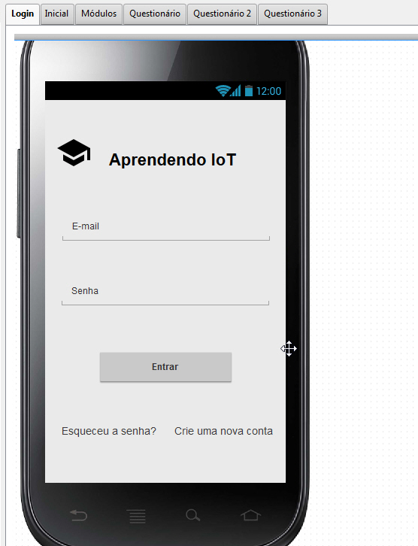**Tela de Login**

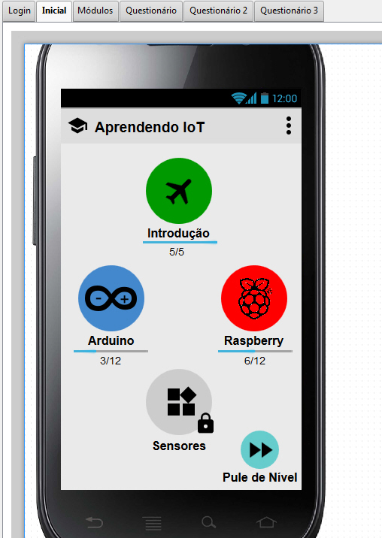Nessa tela o usuário poderá cadastrar um novo usuário ou entrar com e-mail e senha já cadastrados para ter acesso ao sistema e ser armazenado seu progresso de aprendizado na sua conta.

**Tela Inicial**

Nessa tela está dispostos todos os temas que serão abordados durante o curso

Há uma opção de menu no canto superior onde o usuário poderá deslogar da sua conta no aplicativo e visualizar os dados da sua conta

Se o usuário já conhecer algum dos tópicos que são requeridos para liberar outros tópicos ele poderá utilizar a opção de “Pular de Nível” onde ele será direcionado para uma tela onde há um questionário abordando o conteúdo tratado naquele tópico, caso o usuário passe, será liberado o próximo tópico

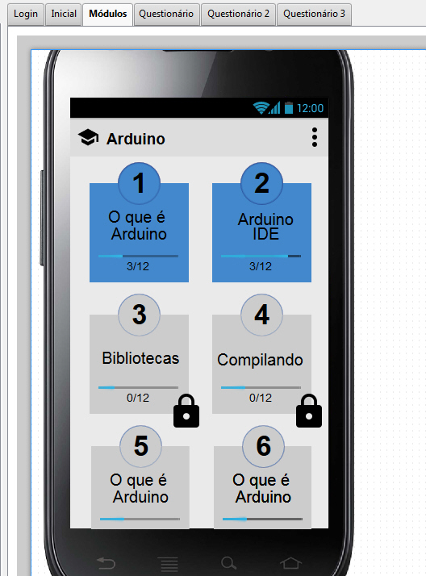**Tela de temas dos tópicos principais**

Nessa tela será exibida todos os “sub-tópicos” dos tópicos principais, por exemplo, sobre Arduino há vários temos a serem abordados e esses temas são trabalhados em cada um desses tópicos exibidos

A medida que esses tópicos são completados (são feitos todas as aulas e os questionários) os próximos tópicos serão liberados.

Quando um tópico ainda está “travado” ele fica na cor cinza e há um símbolo de um cadeado em cima do tópico

**Questionários**

Os questionários vão avaliar o nível de aprendizado do usuário e serão corrigidos cada questão no momento em que o usuário clicar no botão de enviar (seta localizada no inferior direito da página), será exibido um “tooltip/Toast” na tela indicando que a resposta está certa ou errada. Esses questionários aparecem em dois momentos:

**Avançar de nível:** um questionário abrangendo todo o conteúdo do tópico visando “pular” o tópico, isso para o caso de o usuário já ter conhecimento sobre o tema abordado.

**Avançar dentro do Tópico:** esse questionário abardará poucas questões e serão sobre o conteúdo aprendido até o momento. É importante resaltar que o usuário pode acompanhar o momento em que o questionário será exibido através da “timeline” exibida no topo do aplicativo, quando houver um icone de estrela dentro da timeline, significa que será feito um questionário ali.

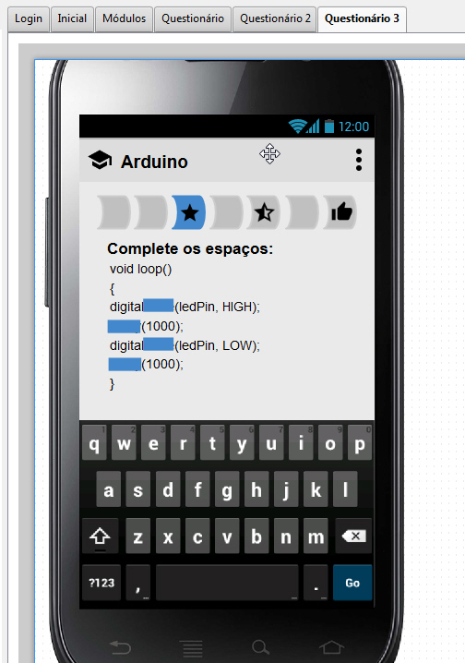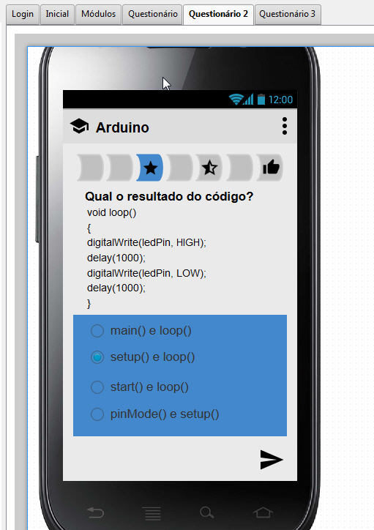**Modelo de questionário 01**

Nesse questionário será exibido um trecho do código e as alternativas indicarão qual retorno de um método ou no que resultará aquele código

**Modelo de questionário 02**

Nesse modelo não haverá algumas palavras chavez no código, e o usuário deverá interagir com a questão preenchendo os espaços onde as palavras estão faltando com as palavras que farão sentido na frase

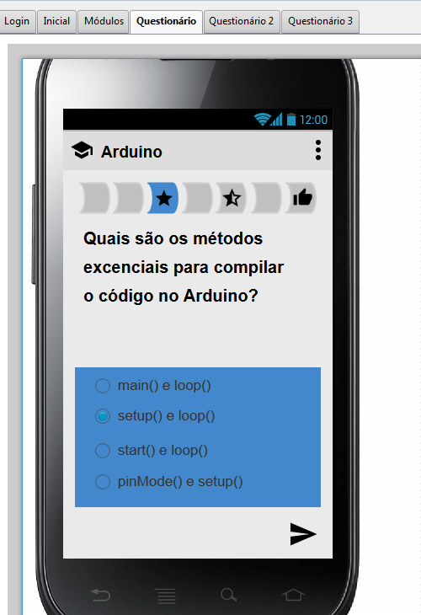**Modelo de questionário 03**

Nesse modelo serão exibidos perguntas objetivas e o usuário deverá escolher qual das alternativas é a correta (sendo que apenas uma será a resposta correta).

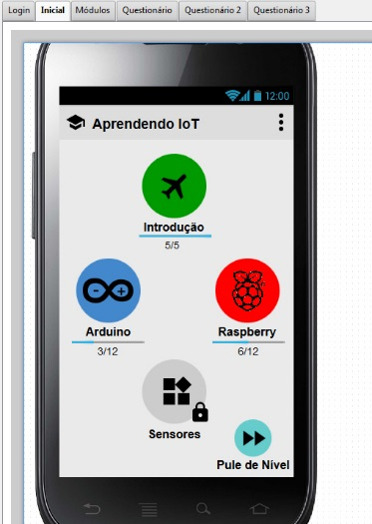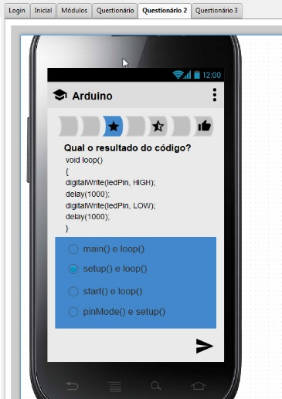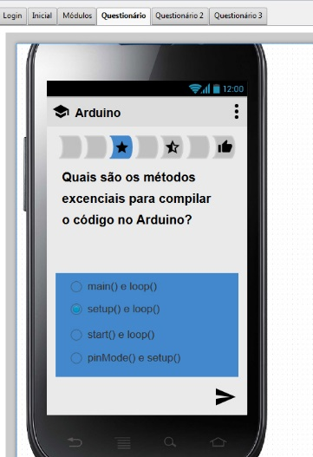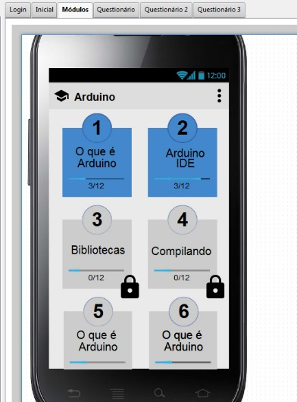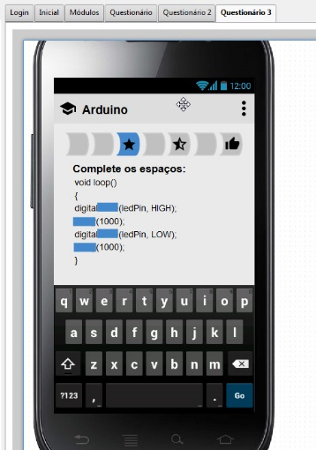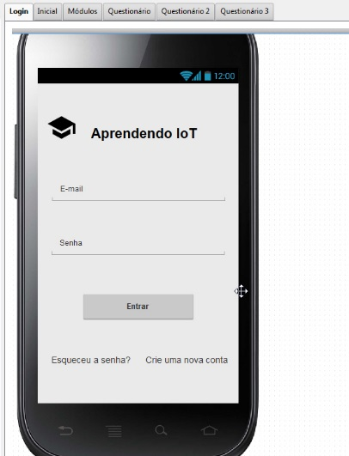**Ciclo de vida das Telas**